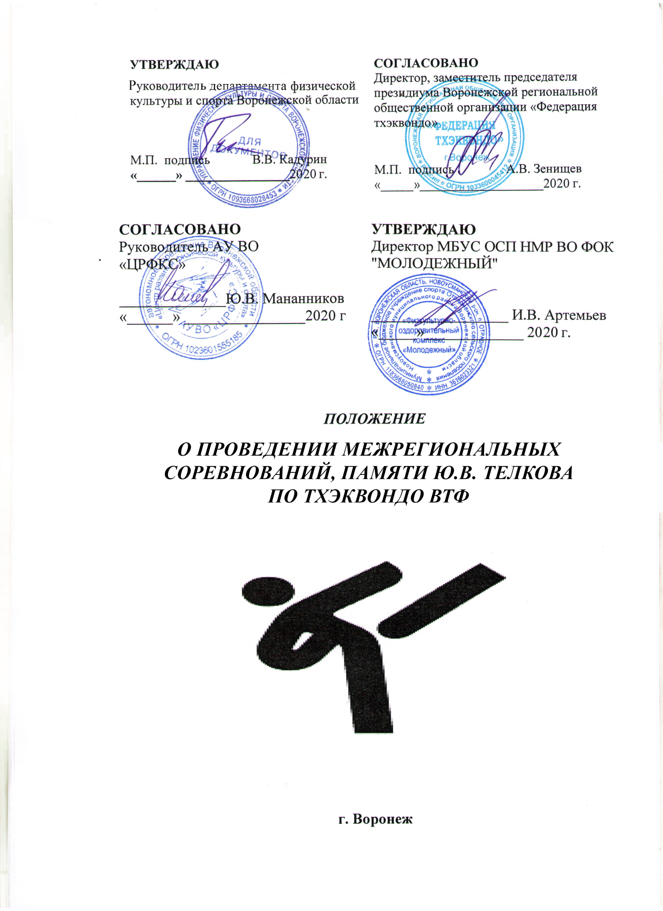

I. ОБЩИЕ ПОЛОЖЕНИЯ

Основными целями и задачами проведения открытого Межрегиональных соревнований, памяти Ю.В. Телкова по тхэквондо ВТФ (далее – Мероприятие) являются:

- привлечение жителей Воронежской области, а также других регионов к регулярным занятиям физической культурой и спортом;
- развитие тхэквондо ВТФ на территории Воронежской области и других регионов;
- популяризация и пропаганда тхэквондо среди жителей Воронежской области и других регионов, как одного из средств укрепления здоровья, воспитания подрастающего поколения;
- повышение спортивного мастерства, выявление перспективных, способных спортсменов, для пополнения спортивных сборных команд Воронежской области и сборной команды Центрального Федерального округа;
- обмен опытом между спортсменами, тренерами и. т.д.;
- приобретение спортсменами опыта выступления в соревнованиях, и подготовка к соревнованиям межрегионального и всероссийского уровня, а также выявление сильнейших;

II. МЕСТО И СРОКИ ПРОВЕДЕНИЯ

Мероприятие проводится в г. Воронеж в период с 07-10 февраля 2020 года в спортивно-оздоровительном комплексе «Молодежный», расположенном по адресу: Воронежская область, Новоусманский р-н, п Отрадное, улица 50 лет Октября, 41А.

III. ОРГАНИЗАТОРЫ МЕРОПРИЯТИЯ
Общее руководство подготовкой и проведением Мероприятия осуществляет департамент физической культуры и спорта Воронежской области.
Непосредственная организация и проведение Мероприятия возлагается на Воронежскую региональную общественную организацию «Федерация тхэквондо», МБУС ОСП НМР ВО ФОК "МОЛОДЕЖНЫЙ" и главную судейскую коллегию.
Главный судья: Артенюк Александр Борисович – судья всероссийской/международной категории г. Ржев (Тверская область)
Главный секретарь: Дорошенко Екатерина Васильевна – судья Первой категории г. Белгород.

IV. ТРЕБОВАНИЯ К УЧАСТНИКАМ И УСЛОВИЯ ИХ ДОПУСКА

К участию в Мероприятии допускаются мужчины и женщины 2003 г.р. и старше, юниоры и юниорки 2003-2005 г.р., юноши и девушки 2006-2008 г.р., мальчики и девочки 2009-2010 г.р., (далее – участники Мероприятия).
Все участники Мероприятия должны иметь:
- документ, удостоверяющий личность;
- полис обязательного медицинского страхования;
- договор о страховании от несчастных случаев (на сумму не менее 10000 рублей);
- документ, подтверждающий спортивную квалификацию;
- должным образом оформленную заявку на участие в соревнованиях, с допуском врача.

- Форма одежды: согласно правилам ВТФ (в случае отсутствия экипировки, установленной правилами ВТФ – спортсмен не допускается до соревнований)
- Соревнования будут проводиться на электронных жилетах фирмы «Daedo»
- Соревнования будут проводиться с использованием электронных шлемов «Daedo»
- Сенсорные футы выдаваться не будут.
Команды и участники, не подавшие заявки установленного образца, заверенные врачом ОВДФ и не прошедшие мандатную комиссию, к участию в соревнованиях не допускаются.

V. КЛАССИФИКАЦИЯ СОРЕВНОВАНИЙ
1. Личные соревнования в весовых категориях:

МУЖЧИНЫ | -54 кг | - 58 кг | -63 кг | - 68 кг | -74 кг | - 80 кг | -87 кг | +87 кг
ЖЕНЩИНЫ | -46 кг | - 49 кг | -53 кг | - 57 кг | -62 кг | - 67 кг | -73 кг | + 73 кг
ЮНИОРЫ  2003-2005 г.р. | -45 кг | - 48 кг | -51 кг | - 55 кг | -59 кг | - 63 кг | -68 кг | - 73 кг | -78 кг | +78 кг
ЮНИОРКИ  2003-2005 г.р. | -42 кг | - 44 кг | -46 кг | - 49 кг | -52 кг | - 55 кг | -59 кг | - 63 кг | -68 кг | +68 кг
ЮНОШИ  2006-2008 г.р. | -33 кг | - 37 кг | -41 кг | - 45 кг | -49 кг | - 53 кг | -57 кг | - 61 кг | -65 кг | +65 кг
ДЕВУШКИ  2006-2008 г.р. | -29 кг | - 33 кг | -37 кг | - 41 кг | -44 кг | - 47 кг | -51 кг | - 55 кг | -59 кг | +59 кг
МАЛЬЧИКИ  2009-2010 г.р. | - 26 кг | - 29 кг | - 31 кг | - 33 кг | - 35 кг | - 38 кг | - 41 кг | - 45 кг | + 45кг
ДЕВОЧКИ  2009-2010 г.р. | - 25кг | - 28кг | -31 кг | -34 кг | -37 кг | -41 кг | + 41 кг

2. ПХУМСЭ
Общепризнанные пхумсэ мужчины и женщины 2003 г.р. и старше

Категории |  | Предварительный круг, полуфинал, финал
Индивидуальные 16-30 лет (М) |  | Taegeuk 6-8, Koryo, Keumgang, Taeback, Pyongwon, Shipjin
Индивидуальные 16-30 лет (Ж)
Индивидуальные 31-40 лет (М)
Индивидуальные 31-40 лет (Ж)
Индивидуальные 41-50 лет (М) |  | Taegeuk 8, Koryo, Keumgang, Taeback, Pyongwon, Shipjin, Jitae, Chonkwon
Индивидуальные 41-50 лет (Ж)
Индивидуальные 51-60 лет (М) |  | Koryo, Keumgang, Taeback, Pyongwon, Shipjin, Jitae, Chonkwon, Hansu  Koryo, Keumgang, Taeback, Pyongwon, Shipjin, Jitae, Chonkwon, Hansu
Индивидуальные 51-60 лет (Ж)
Индивидуальные 61-65 лет (М)
Индивидуальные 61-65 лет (Ж)
Индивидуальные 65 и старше (М)
Индивидуальные 65 и старше (Ж)
Двойки смешанные | 16-30 лет | Taegeuk 6-8, Koryo, Keumgang, Taeback, Pyongwon, Shipjin
 | 31 и старше | Taegeuk 8, Koryo, Keumgang, Taeback, Pyongwon, Shipjin, Jitae, Chonkwon
Тройки (команды) | 16-30 лет (Ж) | Taegeuk 6-8, Koryo, Keumgang, Taeback, Pyongwon, Shipjin
 | 16-30 лет (М)
 | 31 год и старше (М) | Taegeuk 8, Koryo, Keumgang, Taeback, Pyongwon, Shipjin, Jitae, Chonkwon
 | 31 год и старше (Ж)

Фристайл пхумсэ мужчины и женщины

Вид соревнований | Пол | Возрастные категории
 |  | 17 лет (2003 г.р. и старше)
Индивидуальные | М | 1
 | Ж | 1
Двойки смешанные | М, Ж | 2
Пятёрка смешанная (команда) | М, Ж | 5 (2-м, 3-ж или 2-ж, 3-м)

Общепризнанные пхумсэ юноши и девушки 2011-2012 г.р.
Категории |  | Предварительный круг, полуфинал, финал
2011-2012 г.р. (М) юноши (индивидуальные) |  | Taegeuk 1 - 3
2011-2012 г.р. (Ж) девушки (индивидуальные) |  | Taegeuk 1 - 3
Двойки смешанные | 2011-2012 г.р. | Taegeuk 1 - 3
Команды (тройки) | 2011-2012 г.р. (М) | Taegeuk 1 - 3
 | 2011-2012 г.р. (Ж) | Taegeuk 1 - 3
Общепризнанные пхумсэ юноши и девушки 2009-2010 г.р.
Категории |  | Предварительный круг, полуфинал, финал
2009-2010 г.р. (М) юноши (индивидуальные) |  | Taegeuk 1 - 6
2009-2010 г.р. (Ж) девушки (индивидуальные) |  | Taegeuk 1 - 6
Двойки смешанные | 2009-2010 г.р. | Taegeuk 1 - 6
Команды (тройки) | 2009-2010 г.р. (М) | Taegeuk 1 - 6
 | 2009-2010 г.р. (Ж) | Taegeuk 1 - 6
Общепризнанные пхумсэ юноши и девушки 2006-2008 г.р.
Категории |  | Предварительный круг, полуфинал, финал
2006-2008 г.р. (М) юноши(индивидуальные) |  | Taegeuk 4-8 Jang, Koryo, Keumgang
2006-2008 г.р. девушки (индивидуальные) |  | Taegeuk 4-8 Jang, Koryo, Keumgang
Двойки смешанные | 2006-2008 г.р. | Taegeuk 4-8 Jang, Koryo, Keumgang
Команды (тройки) | 2006-2008 г.р. (Ж) | Taegeuk 4-8 Jang, Koryo, Keumgang
 | 2006-2008 г.р. (М) | Taegeuk 4-8 Jang, Koryo, Keumgang

Общепризнанные пхумсэ юниоры и юниорки, 2003-2005 гг. рождения.
Категории |  | Предварительный круг, полуфинал, финал
2003-2005 г.р. (М) юниоры (индивидуальные) |  | Taegeuk 4-8 Jang, Koryo, Keumgang, Taeback
2003-2005 г.р. (Ж) юниорки (индивидуальные) |  | Taegeuk 4-8 Jang, Koryo, Keumgang, Taeback
Двойки смешанные | 2003-2005 г.р. | Taegeuk 4-8 Jang, Koryo, Keumgang, Taeback
Команды (тройки) | 2003-2005 г.р. (Ж) | Taegeuk 4-8 Jang, Koryo, Keumgang, Taeback
 | 2003-2005 г.р. (М) | Taegeuk 4-8 Jang, Koryo, Keumgang, Taeback

Фристайл пхумсэ юноши и девушки 2003 – 2008 г.р., дети 2009-2012 г.р.

Вид соревнований | Пол | Возрастные категории
 |  | 2003 – 2008 г.р., дети 2009-2012 г.р.
Индивидуальные | М | 1
 | Ж | 1
Двойки смешанные | М, Ж | 2
Пятёрка смешанная (команда) | М, Ж | 5 (2-м,3-ж или 2-ж, 3-м)

3. ЗЕМИТА:

ЗЕМИТА  2007-2008 г.р.  2009-2010 г.р.  2011-2012 г.р.  2013-2014 г.р. | ДВОЙКИ  (выбивание ударов на количество)  Три раунда по 20 секунд, перерыв 10 секунд. | ТК 5  (две команды по 5 спортсменов)  Три раунда, время не ограничено, перерыв 20 секунд.

VI. ПРОГРАММА МЕРОПРИЯТИЯ

07.02.2020 | 12.00 - 18.00 - комиссия по допуску участников, жеребьевка  12.00 - 18.00 - взвешивание участников.  18.00 - 19.00 - семинар судей и тренеров  По адресу: г. Воронеж, ул. Студенческая, 34
08.02.2020 | предварительные выступления с 10.00 до 12.00:  ЮНОШИ 2006-2008 г.р. -33 кг - 37 кг -41 кг - 45 кг -49 кг - 53 кг -57 кг - 61 кг -65 кг +65 кг  ДЕВУШКИ 2006-2008 г.р. -29 кг - 33 кг -37 кг - 41 кг -44 кг - 47 кг -51 кг - 55 кг -59 кг +59 кг  ПХУМСЭ – все возраста.  - торжественное открытие соревнований с 12.00 до 12.30:  - перерыв на обед с 12.30 до 13.00:  - предварительные, полуфинальные и финальные выступления  с 13.00 до 20.00;  ЮНОШИ 2006-2008 г.р. -33 кг - 37 кг -41 кг - 45 кг -49 кг - 53 кг -57 кг - 61 кг -65 кг +65 кг  ДЕВУШКИ 2006-2008 г.р. -29 кг - 33 кг -37 кг - 41 кг -44 кг - 47 кг -51 кг - 55 кг -59 кг +59 кг  ЮНИОРЫ 2003-2005 г.р. -45 кг - 48 кг -51 кг - 55 кг -59 кг - 63 кг -68 кг - 73 кг -78 кг +78 кг  ЮНИОРКИ 2003-2005 г.р. -42 кг - 44 кг -46 кг - 49 кг -52 кг - 55 кг -59 кг - 63 кг -68 кг +68 кг  - награждение участников с 20.00 до 20.30.  По адресу: Воронежская область, Новоусманский р-н, п Отрадное, улица 50 лет Октября, 41А. ФОК «Молодежный»
09.02.2020 | предварительные поединки с 10.00 до 12.00:  МАЛЬЧИКИ 2009-2010 г.р. - 26 кг - 29 кг - 31 кг - 33 кг - 35 кг - 38 кг - 41 кг - 45 кг + 45кг  ДЕВОЧКИ 2009-2010 г.р. - 25 кг - 28 кг - 31 кг - 34 кг - 37 кг - 41 кг + 41 кг  МУЖЧИНЫ -54 кг - 58 кг -63 кг - 68 кг -74 кг - 80 кг -87 кг +87 кг  ЖЕНЩИНЫ -46 кг - 49 кг -53 кг - 57 кг -62 кг - 67 кг -73 кг + 73 кг  Земита: все возраста с 11.00.  - перерыв на обед с 13.00 до 14.00;  - предварительные, полуфинальные и финальные поединки  с 14.00 до 20.00;  - награждение участников с 20.00 до 20.30.  По адресу: Воронежская область, Новоусманский р-н, п Отрадное, улица 50 лет Октября, 41А. ФОК «Молодежный»
10.02.2020 | Отъезд спортивных команд.
VII. УСЛОВИЯ ПОДВЕДЕНИЯ ИТОГОВ

Участники Мероприятия, показавшие лучший результат (1-3 места) в каждой спортивной дисциплине являются победителями и призерами соревнований.
Отчетные документы (отчет главной судейской коллегии, заявки на участие в соревнованиях, протоколы соревнований, акт о награждении победителей, призеров и участников спортивного мероприятия) предоставляются в АУ ВО ЦРФКС (г. Воронеж, ул. Студенческая, д. 17) не позднее 12.02.2020 г.

VIII. НАГРАЖДЕНИЕ

Победители и призеры каждой спортивной дисциплины награждаются медалями, дипломами и кубками соответствующих степеней.

IX. УСЛОВИЯ ФИНАНСИРОВАНИЯ

Расходы по проведению спортивного мероприятия связанные с:
- приобретением наградной атрибутики (дипломы, медали), оплатой работы медицинского персонала, оплатой услуг автомобиля «Скорая медицинская помощь», услуг ЧОП по обеспечению безопасности, несет АУ ВО «ЦРФКС»;
- арендой спортивного сооружения несет департамент физической культуры и спорта Воронежской области;
- оплатой работы, питания, проживания, проезда судейского персонала, обеспечением системами электронного судейства несет ВРОО «Федерация тхэквондо».

X. ОБЕСПЕЧЕНИЯ БЕЗОПАСНОСТИ УЧАСТНИКОВ И ЗРИТЕЛЕЙ

Безопасность участников Мероприятия и зрителей обеспечивает ВРОО «Федерация тхэквондо». Мероприятие проводится на спортивном сооружении, отвечающем требованиям соответствующих нормативных правовых актов, действующих на территории Российской Федерации и направленных на обеспечение общественного порядка и безопасности участников и зрителей, а также при условии наличия акта готовности спортивного сооружения, к проведению спортивного мероприятия, утвержденного в установленном порядке. Медицинское обеспечение осуществляют два автомобиля «Скорая медицинская помощь» с бригадами медицинских работников, а также врач (медсестра).
Ответственный исполнитель: главный судья соревнований
(Артенюк Александр Борисович).

XI. СТРАХОВАНИЕ УЧАСТНИКОВ
Участие в соревнованиях осуществляется только при наличии договора (оригинала) о страховании: несчастных случаев, жизни и здоровья и полиса обязательного страхования граждан.
Участники Мероприятия, не имеющие договора о страховании и полиса обязательного страхования граждан к соревнованиям не допускаются.

XII. ПОДАЧА ЗАЯВОК НА УЧАСТИЕ И ПРОТЕСТОВ

Предварительные заявки на участие в соревнованиях принимаются на эл. /почту 592801@mail.ru не позднее 03.02.2020 года!!!
Предварительные заявки на размещение команд принимаются на эл. /почту 592801@mail.ru не позднее 03.02.2020 года!!!

Заявки на участие в соревнованиях принимаются во время мандатной комиссии с 12.00 до 18.00 07.02.2020 г. по адресу: г. Воронеж, ул. Студенческая, 34)
Перечень документов, представляемых в мандатную комиссию мероприятия указан в четвертом разделе положения.
Процедура подачи протеста:
- протесты подаются только в дни проведения соревнований;
- протест подается на факты, которые нарушают положение (в содержании протеста должны быть указаны причины, послужившие основанием к заявлению претензии, а также подробно изложены обстоятельства, связанные с нарушением положения);
- протест записывается в протокол соревнования;
- протест рассматривается главным судьей Мероприятия и направляется в главную судейскую коллегию Мероприятия в течение 2 часов;
Главная судейская коллегия Мероприятия принимает решение по поданному протесту до завершения спортивного мероприятия.
Главная судейская коллегия Мероприятия не принимает к рассмотрению протесты:
- не зафиксированные в протоколе соревнований;
- протесты на качество судейства.
Справки по телефонам:
тел/факс: +7-473-255-82-44 (Иван, Алексей, Виктор)
тел. моб: +7-905-050-76-54; +7-910-24-34-910 – Виктор Зенищев
Данное положение является официальным вызовом на соревнования.

